IDENTIFIKASI GEJALA SERANGAN HAMA ULAT API (Setothosea Asigna) DAN CARA PENGENDALIANNYA PADA TANAMAN KELAPA SAWIT (Elaeis guineensis Jacq.) DI LAHAN PERTANIAN UNSRI, OGAN ILIR, SUMATERA SELATAN
IDENTIFY THE SYMPTOMS OF FIRE-WORM (Setothosea Asigna) ATTACK AND THE WAY IT COMMUNICATES WITH PALM (Elaeis guineensis Jacq.) PLANTS AT THE UNSRI FARM, OGAN ILIR, SOUTH SUMATERA
Faiz Akbar*), Andre Tri Wibowo, Carlos Samuel , Dion Rofi’ul A., M Farhan Dinza, Raymond S., Steven Rio S.
Program Studi Agroekoteknologi, Fakultas Pertanian, Universitas Sriwijaya, Ogan ilir, Sumatra Selatan, Indonesia.
*)Penulis untuk korespondensi : faizakbarsamsung123@gmail.com
ABSTRACT
Setothosea asigna is one of the important pests that attack oil palm plants and can cause economic losses. The purpose of this survey was to identify the symptoms of Setothosea Asigna attack and how to control it on oil palm plantations. The method used is by using the survey method, namely collecting data or information by taking direct samples at random. From the results of observations in the field, the results of the symptoms of the attack are clear. On the leaves observed, it is very visible leaves like burning. On the leaf blade there is an elongated hole. It is very clear that the impact that occurs on the leaves is that the strands are eroded from the bottom of the leaf to the top and this makes the leaves only leave the bones. In general, leaves that are attacked by Setothosea asigna are leaves that are getting old. As a result, oil palm plants cannot photosynthesize properly and the production of bunches is not optimal. In order to maximize the production of oil palm bunches, it is necessary to do intensive prevention and control of pests that attack oil palm plants, one of which is the caterpillar (Setothosea Asigna).
Keyword : Oil palm plants, Sethotosea asigna, symptoms of attack
ABSTRAK
Sethotosea asigna merupakan salah satu hama penting yang menyerang tanaman kelapa sawit dan dapat menimbulkan kerugian secara ekonomis. Tujuan dari pelaksanaan survei ini adalah untuk mengidentifikasi gejala serangan Setothosea Asigna dan cara pengendaliannya pada tanaman kelapa sawit. Metode yang dilakukan yakni dengan menggunakan metode survey, yaitu pengumpulan data atau informasi dengan mengambil sampel langsung secara acak. Dari hasil pengamatan di lapangan, didapatkan hasil gejala serangan yang jelas. Pada bagian daun yang diamati sangat terlihat daun seperti terbakar. Pada helaian daun terdapat lubang yang memanjang. Sangat terlihat jelas dampak yang terjadi pada daun yakni helaian terkikis mulai dari bagian bawah daun hingga atas dan hal tersebut membuat daun hanya meninggalkan tulangnya saja. Pada umumnya daun yang terserang hama Setothosea asigna ialah daun yang sudah mulai tua. Akibatnya tanaman kelapa sawit tidak bisa berfotositesis dengan baik dan produksi tandan menjadi tidak maksimal. Agar produksi tandan kelapa sawit maksimal, hendaknya perlu dilakukan pencegahan dan pengendalian intensif terhadap hama yang menyerang tanaman kelapa sawit, salah satunya hama ulat api (Setothosea Asigna).
Kata kunci : Gejala serangan, kelapa sawit, Sethotosea asigna
PENDAHULUAN
Kelapa sawit menjadi salah satu komoditi penting di Indonesia, khususnya dalam produksi minyak sawit (Nasution, Hanum and Ginting, 2014). Perkembangan kelapa sawit di Indonesia juga didukung oleh kondisi dan lahan yang sesuai untuk tanaman kelapa sawit, inilah yang menjadi keunggulan Indonesia dalam industry kelapa sawit (Masykur, 2013). Kelapa sawit juga memiliki keunggulan dibandingkan sumber penghasil minyak nabati yang lain (Purba and Sipayung, 2017). Pada sebuah data disebutkan minyak yang dapat dihasilkan oleh kelapa sawit bisa mencapai sekitar 7 ton/ha, sedangkan kedelai menghasilkan 3 ton/ha minyak nabati. Selain itu, biaya produksi kelapa sawit lebih rendah (Setiawan, no date). Produktivitas kelapa sawit juga berpengaruh terhadap beberapa faktor seperti lingkungan, faktor genetic dan teknik budidaya (Yohansyah and Lubis, 2014). Produksi tanaman kelapa sawit di Sumatera Selatan pada tahun 2019 dan 2020 yakni sebesar 3 826 784,00 ton dan 3 323 670,50 ton. Di Sumatera Selatan ada dua kabupaten/kota yang menjadi penghasil terbesar produksi tanaman kelapa sawit yaitu Musi Banyuasin dan Banyuasin(ASTUTI, 2022). Para petani kelapa sawit selalu berusaha untuk mendapatkan hasil yang maksimal. Serangan hama menjadi salah satu penyebab para petani susah untuk mendapatkan hasil yang maksimal. Pada tanaman kelapa sawit, hama yang menyerang datang dari berbagai jenis ordo serangga. Kelapa sawit menjadi sarang makanan dari serangga Coleoptera, Lepidoptera, Isoptera dan Orthoptera(Nurhasnita, Yaherwandi and Efendi, 2020). Salah satu jenis hama yang paling sering menyerang dan dijumpai adalah ulat api (Setothosea asigna, Setora nitens, Darna trima, dan Setothosea bisura). Serangan ulat api bisa menurunkan 12% hingga 30% produksi tanaman kelapa sawit baik pada fase TBM maupun TM(Ditjenbun, 2021). Selain menurunnya produksi akibat serangan ulat api, biaya yang membengkak untuk mencegah gagal produksi juga menjadi kerugian dari serangan hama ini(Efendi, Febriani and Yusniwati, 2020).
Ulat api atau Sethotesa asigna dikenal sebagai hama yang rakus dan sering menyebabkan kerugian pada tanaman kelapa sawit baik pada tanaman muda ataupun tua (Nanda, Lestari and Sitanggang, 2022). Sethotesa asigna memiliki dua bulu kasar pada kepala dan dua bulu kasar pada bagian posterior dengan ukuran yang lebih panjang (Lubis, Rozen and Efendi, 2021). Sethotesa asigna adalah salah satu hama serangga holometabola atau yang mengalami metamorfosis sempurna. Perubahan pada Sethotesa asigna ini dimulai pada fase telur, larva, pupa, hingga imago. Biasanya satu kali siklus hidup Sethotesa asigna ini sekitar 92-98 hari atau dari fase telur sampai fase imago dewasa, namun jika berada pada keadaan lingkungan yang optimal umur ulat api bisa mencapai 115 hari (Mula et al., 2020). Sethotesa asigna ini merupakan kelompok hama yang menyerang tanaman kelapa sawit khususnya pada bagian daun tanaman. Cara yang digunakan Sethotesa asigna dalam menyerang tanaman kelapa sawit yakni dengan memakan mesofil daun kelapa sawit mulai dari permukaan bawah hingga menyisakan epidermis daun sebelah atas. Umumnya serangan hama ulat api ini terjadi pada saat ulat api masih berada pada fase larva (Syahputra, 2013). Banyaknya daun yang dapat dikonsumsi oleh seekor Sethotesa asigna yakni mencapai 300-500 cm (Yusmaidar Sepriani, 2018).
Ulat api merupakan jenis hama yang sering ditemukan dan menimbulkan kerugian pada perkebunan kelapa sawit. Kehilangan daun yang mencapai hampir 100%, akan menimbulkan penurunan produksi buah hingga 70% dalam sekali serangan (Elafia, 2017). Ulat api biasanya akan memakan semua bagian daun dan hanya meninggalkan bagian lidinya saja, gejala serangan ini biasa disebut melidi (Sri Muliani, 2017). Kerugian yang timbul dari ulat api ini yaitu terganggunya fotosintesis dan terjadinya defoliasi yang mengakibatkan turunnya produksi TBS sebesar 40-60% (Ardi, Chairil Ezward, 2015). Tingginya perkembangbiakan ulat api juga dipengaruhi oleh suhu lingkungan, suhu akan mempengaruhi kesuburan dan produksi telur, pertumbuhan serta penyebaran serangga (Yuza Defitri, 2017). Tujuan dari pelaksanaan survei ini adalah untuk mengidentifikasi gejala serangan hama ulat api (Setothosea Asigna) dan cara pengendaliannya pada tanaman kelapa sawit (Elaeis).
METODOLOGI PENELITIAN
Cara kerja pelaksanaan survei ini adalah sebagai berikut.
- Penentuan lokasi tempat pelaksanaan survei berlangsung. Kriteria lokasi yang dituju dalam pelaksanaan survey ini yakni lahan luas yang terdapat budidaya tanaman kelapa sawit (Elaeis). Luas petak lahan yang diamati berukuran 500m² dengan masing-masing jarak tanam antar pohon 9 meter. Setiap baris kelapa sawit diambil sampel dengan cara acak dan total keseluruhan sampel sebanyak 10 tanaman yang diamati.
- Foto hama ulat api (Setothosea Asigna) dan gejala serangannya. Serangan hama pemakan daun banyak menimbulkan masalah yang berkepanjangan dengan terjadinya eksplosi dari waktu ke waktu. Hal ini menyebabkan kehilangan daun (defoliasi) tanaman yang berdampak pada penurunan produksi. Kehilangan daun yang mencapai hamper 100% pada TM berdampak langsung terhadap penurunan produksi hingga 70% (1 kali serangan) dan 93% (serangan yang berulang-ulang dalam tahun yang sama). Seekor hama ulat api (Setothosea asigna) mampu mengkonsumsi daun seluas 300-500 cm² per hari. Pada serangan berat, ulat api memakan seluruh daun tanaman kelapa sawit sehingga daun tanaman tampak melidi. Oleh sebab itu, diperlukan pengetahuan terhadap gejala serangan dari ulat api (Setothosea asigna) ini.
- Amati dan catat ciri-ciri gejalanya. Pengamatan dilakukan dengan mengamati tanaman kelapa sawit yang berada dilokasi yang sudah ditentukan, terutama tanaman yang terserang hama ulat api (Setothosea asigna). Kemudian dilakukan pencatatan mengenai ciri-ciri gejala serangan serta tingkat kerusakan yang terdapat pada tanaman kelapa sawit di lokasi yang sudah ditentukan. Sebaiknya pencatatan dilakukan pada beberapa tanaman dan beberapa orang guna mendapatkan hasil yang akurat dan menghindari kesalahan pada saat mengdiagnosa.
- Lakukan pengendalian terhadap hama ulat api (Setothosea Asigna). Pengendalian hama ulat api (Setothosea asigna) dapat dilakukan dengan beberapa cara, yakni menanam tanaman perangkap bunga pukul delapan yang berfungsi sebagai sumber pakan bagi predator hama ulat api (Setothosea asigna), sehingga populasi hama tersebut dapat ditekan sampai dibawah batas wajar serangan. Selain itu ada juga pengendalian secara mekanis yang dapat dilakukan dengan cara mengambil dan membunuh langsung ulat api (Setothosea asigna) yang menyerang tanaman kelapa sawit (Elaeis) serta mencari dan mengumpulkan kepompong ulat api pada pangkal tanaman yang selanjutnya dimusnahkan dengan cara dibakar.
Metode pelaksanaan dilakukan dengan menggunakan metode survey,yaitu pengumpulan data atau informasi dengan mengambil sampel langsung secara acak. Pada pengendalian populasi ulat api diperkebunan kelapa sawit, terdapat banyak sekali metode pengendalian yaitu secara mekanis, biologi dan kimia. Mengenai hal ini pada pengendalian kimia yang mana mengggunakan pestisida haruslah benar –benar tepat serta merupakan solusi akhir.
- Pengendalian secara mekanis
Pengendalian secara mekanis dilakukan dengan cara mengambil dan membunuh secara langsung ulat api terutama pada bagian tanaman yang dapat dijangkau dapat dijangkau biasanya pada bibit tanaman kelapa sawit ataupun dahan yang rendah. Untuk kelompok tanaman kelapa sawit yang sudah menghasilkan, pengendalian dilakukan dengan mencari kepompong yang biasanya terdapat di pangkal tanaman, kemudian dimusnahkan dengan cara dibakar.
- Pengendalian secara biologis
Pengendalian dilakukan dengan pemanfaatan musush alami, patogen, parasit bagi hama ini. Dalam hal ini biasanya yaitu dengan memanfaaatkan fungsi dari agen antagonis, yang biasanya yakni Bacillus thuringiensis, Cordyceps militaris dan Multi-Nucleo Polyhydro Virus (MNPV). Selain itu pengendalian juga dapat dilakukan dengan menanam bunga pukul delapan (Tunera Subulata) yang berfungsi sebagai sumber pakan serta pengundang predator ulat api (Rustam, Salbiah and Raimon, 2016).
- Pengendalian secara kimia
Pengendalian secara kimiawi dilakukan dengan penggunaan pestisida yang mana mampu membasmi adanya ulat api. Penggunaan dilakukan jika tingkat populasi ulat api sudah mencapai 5 – 10 ekor ulat pada setiap pelepah daun. Pada tanaman kelapa sawit yang masih rendah, pengendalian dapat dilakukan dengan menyemprotkan secara langsung larutan insektisida. Untuk yang tinggi atau susah dijangkau, dilakukan dengan cara fogging pada malam hari serta tidak dibarengi hujan. Bahan aktif yang digunakan yaitu insektisida dengan bahan aktif Deltametrin, dosis biasanya 2cc/liter air. Tapi dalam hal ini ditakutkan jika penggunaanya dapat mecemari lingkunagan serta membunuh keberadaan organisme yang menguntung, jika populasinya masih sedikit atau belum menyentuh ambang batas, penyemprotan dapat dilakukan dengan menggunakan ekstrak daun sirsak yang mana cukup efektif (Saragih et al., 2019).
HASIL
Hama Sethotesa asigna merusak dun tanaman kelapa sawit. Gejala serangan hama Sethotesa asigna ini terlihat pada bagian daun yang diamati terlihat seperti terbakar. Pada helaian daun terdapat lubang yang memanjang. Pada serangan yang parah terlihat yang terjadi pada daun yakni helaian terkikis mulai dari bagian bawah daun hingga atas dan hal tersebut membuat daun hanya meninggalkan tulangnya saja ( Gambar a ). Kedaan lahan yang digunakan sebagai tempat penelitian sedikit rusak, yang mana dalam hal ini terlihat pada produktivitas buah, banyak pohon sawit yang mengalami berhenti menghasilkan buah atau buah yang tidak maksimal. Hal ini merupakan salah satu akibat dari serangan hama ulat api yang terbukti mengganggu terhadap produktivitas tanaman kelapa sawit pada lahan yang diamati. Untuk vegetasi yang terdapat pada lokasi tempat penelitian ini didapati pertumbuhan gulma berupa pakis-pakisan yang paling mendominasi serta beberapa gulma lainnya. Pada lahan yang digunakan sebagai objek penelitian, juga terdapat tumpukan sersah daun kelapa sawit yang menutupi lahan kelapa sawit serta terlihat kurangnya perawatan dalam hal ini.
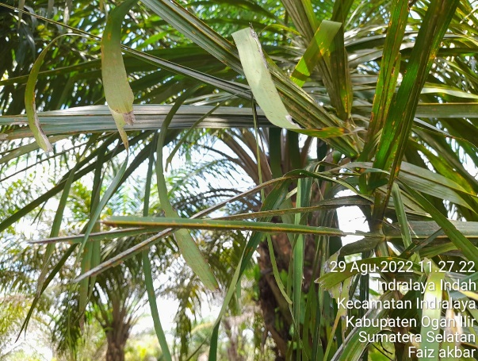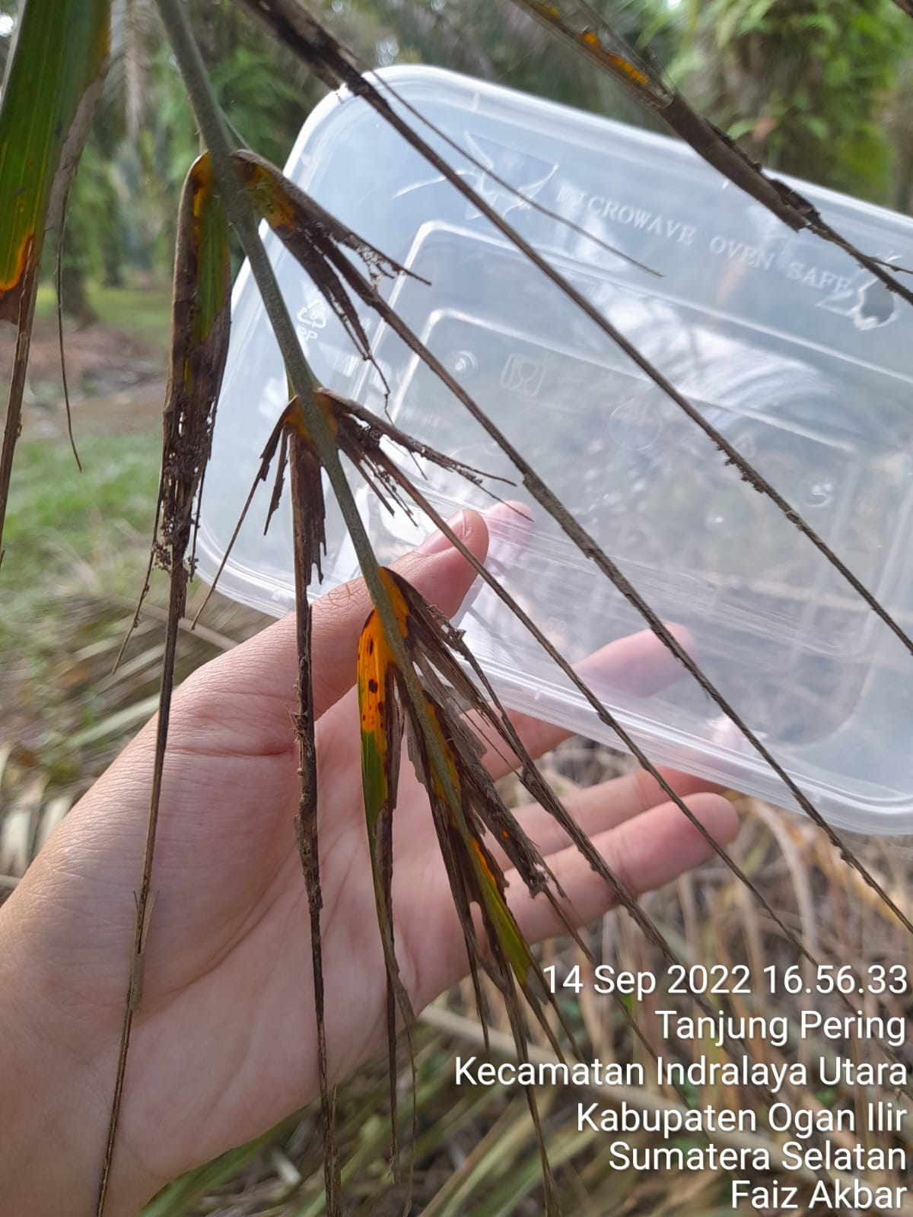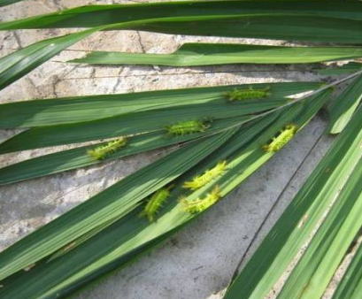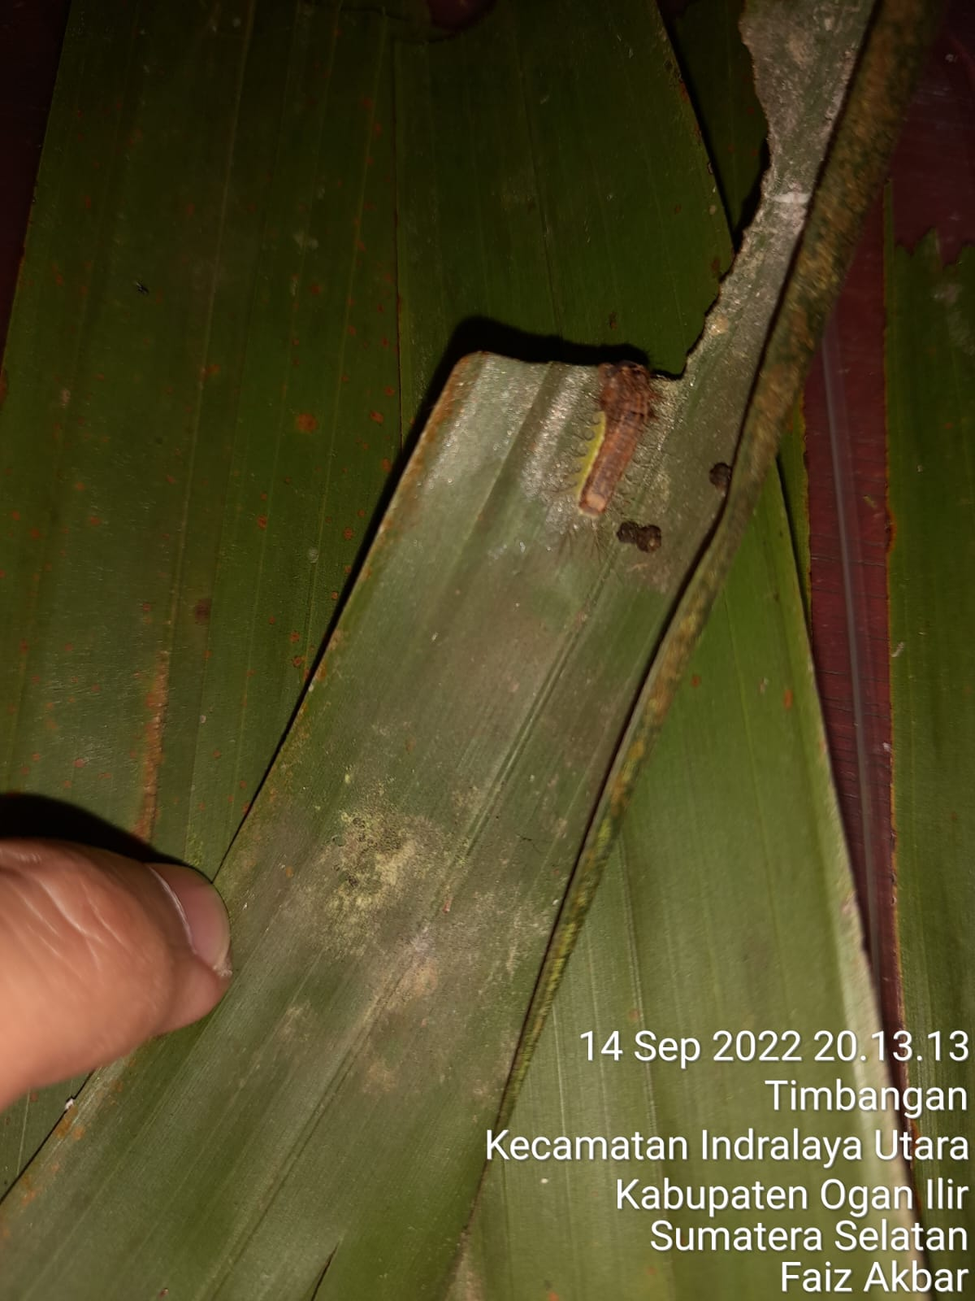
A
B
C
D

Gambar (a & b) Daun kelapa sawit yang sudah meili akibat serangan ulat api, gambar (c & d) merupakan gambar bentuk atau wujud dari ulat api (Sethotosea asigna)

PEMBAHASAN
Hama ulat api sangat mudah untuk menyebar. Tiupan angin, kegiatan manusia serta predator alami menjadi salah satu faktor mudahnya hama ulat api menyebar. Tanaman kelapa sawit yang diserang hama ini akan ditemui gejala berupa bekas gigitan pada daunnya dan akan dijumpai ham aitu sendiri (Ardi, Chairil Ezward, 2015). Biasanya hama ulat api akan menyerang secara banyak, sehingga daun kelapa sawit yang diserang akan berdampak sangat jelas terutama pada daun dan juga produksi buah nantinya. Tingkat serangan hama ulat api ini juga dipengaruhi oleh suhu dan kelembapan udara. Hama ulat api akan mudah bertelur di suhu yang tinggi(Agroteknologi et al., 2021). Tingkat kerusakan yang disebabkan cukup parah, gejala tersebut yaitu daun kelapa sawit seperti terbakar, helaian daun yang terserang ham aini akan berlubang memanjang dan terkikis mulai dari bagian bawah daun hingga menyisakan tulang daun atau sering disebut melidi. Serangan hama ulat api pada tanaman kelapa sawit umumnya pada daun yang sudah tua (Ardi, Ezward and Pramana, 2018).
Pengaruh dari serangan hama ulat api ini pada tanaman kelapa sawit yaitu turunnya produksi serta kualitas Tandan Buah Segar (TBS), karena dalam hal ini proses fotosintesis terganggu akibat hilangnya daun yang hampir mencapai 90% per pelepah daun. Serangan pada tanaman menghasilkan dapat menurunkan produksi hingga 30-40% selama 2 tahun adanya serangan. Sedangkan untuk tanaman yang belum menghasilkan dapat menurunkan produksi sekitar 12-24% (Munawir Haris, Jamaluddin, 2021).
Pengendalian hama ulat api ini dilakukan secara manual dengan pemangkasan terhadap pelepah daun yang teridentifikasi terserang dan memiliki gejala berlubang, bercak coklat hingga mongering. Pengendalian manual lainnya adalah dengan cara mengambil hama ulat api satu persatu dari daun kelapa sawit. Namun, dibeberapa daerah seperti di Musi Banyuasin pengendalian hama ulat api ini masih dengan bahan kimia(Ardi, Ezward and Pramana, 2018). Terjadinya ledakan hama perlu diwaspadai meskipun peluang kejadiannya relatif lebih rendah akibat adanya dominasi hama utama. Beberapa langkah yang dapat dilakukan sebagai strategi pengelolaan hama tersebut antara lain melalui kegiatan monitoring, konservasi musuh alami sebagai tindakan preventif ledakan hama, serta aplikasi insektisida sistemik untuk menurunkan populasi hama di bawah ambang ekonomi secara cepat. Kegiatan monitoring harus dilakukan sebagai upaya pencegahan awal terjadinya ledakan populasi hama pada umumnya (Mahardika Gama Pradana, Hari Priwiratama, Tjut Ahmad Perdana Rozziansha, Wiharti Oktaria Purba, 2020). Kegiatan monitoring yang dilakukan harus akurat dan konsisten, meliputi blok sensus dan pohon sampel bersifat representatif, ketepatan dalam identifikasi jenis hama termasuk pengetahuan bioekologi, serta kegiatan yang terjadwal. Kegiatan monitoring yang di dalamnya terdiri dari sensus global dan efektif merupakan langkah awal dalam kunci sukses pengendalian hama khususnya di perkebunan kelapa sawit. Hasil monitoring seperti jenis dan kepadatan hama yang menyerang sangat berpengaruh terhadap strategi pengendalian yang akan diterapkan, seperti pemilihan jenis insektisida apabila diperlukan pada kondisi populasi di atas ambang ekonomi(Wijaya et al., 2019).
KESIMPULAN
Hama yang sering ditemukan pada pembudidayaan kelapa sawit salah satunya yakni hama ulat api (Sethotosea asigna). Gejala serangan yang muncul akibat serangan hama ini berupa daun berlubang dan jika dibiarkan bekas gigitannya akan membuat daun pada kelapa sawit menjadi terlihat seperti terbakar. Pada serangan yang parah, hama ini akan mengikis daun hingga hanya menyisakan bagian tulangnya (lidi) saja, gejala ini disebut dengan melidi. Serangan hama ulat api ini terbukti berpengaruh terhadap produksi buah kelapa sawit. Pada lahan yang kami disurvey banyak keadaan pohon sawit yang menghasilkan buah tidak maksimal, bahkan ada yang tidak lagi bisa menghasilkan buah. Cara pengendalian hama ini beragam metodenya, yakni pengendalian mekanis dengan cara mengambil dan membunuh langsung ulat api, secara biologis dengan cara memanfaatkan musuh alami, pathogen atau parasite, dan secara kimiawi menggunakan pestisida sintetis.

UCAPAN TERIMA KASIH
Penulis menyadari bahwa dalam proses penulisan karya ilmiah ini banyak mengalami kendala. Namun berkat berkah dari Allah SWT dan bantuan dari berbagai pihak sehingga kendala-kendala yang dihadapi tersebut dapat diatasi. Pada kesempatan ini yang berbahagia ini, tak lupa penulis menghaturkan terima kasih kepada semua pihak yang telah memberikan bimbingan, pengarahan, nasehat, dan pemikiran dalam penulisan ini, terutama kepada:
- Dosen-dosen pertanian Universitas Sriwijaya yang selalu membimbing dan mengajar kami dalam pembelajaran di kampus,
- Teman – teman sekelompok yang selalu membantu dalam pembuatan penulisan ini.
Akhirnya penulis berharap semoga amal baik dari semua pihak yang telah membantu penulis dalam menyelesaikan karya ilmiah ini mendapatkan limpahan rahmat dan berkah yang hakiki dari Allah SWT. Semoga karya tulis ilmiah ini dapat bermanfaat bagi semua pihak. Amin ya Rabbal ‘alamin.

DAFTAR PUSTAKA
Agroteknologi, P. S. et al. (2021) ‘Tingkat Serangan Hama, Bah Birung Ulu .’, 9(3).
Ardi, Chairil Ezward, dan A. P. (2015) ‘INTENSITAS SERANGAN HAMA ULAT API ( Setora nitens ) DI PERKEBUNAN KELAPA SAWIT ( Elaeis guineensis Jacq) PADA TANAMAN MENGHASILKAN (TM) DI DESA SIMPANG RAYA. KABUPATEN KUANTAN SINGINGI 1’, (2010).
Ardi, Ezward, C. and Pramana, A. (2018) ‘Intensitas Serangan Hama Ulat Api (Setora nitens) di Perkebunan Kelapa Sawit ( Elaeis guineensis Jacq) pada Tanaman Menghasilkan (TM) di Desa Simpang Raya. Kabupaten Kuantan Singingi’, Primordia, 14(1), pp. 30–39.
ASTUTI, D. P. (2022) ‘Produksi Tanaman Perkebunan Sumatera Selatan’, Badan Statistik SumSel, (8.5.2017), pp. 2003–2005.
Ditjenbun (2021) ‘Prediksi Luas Serangan Berat dan Kerugian Hasil Akibat Hama Ulat Api pada Triwulan II Tahun 2021 Pada Tanaman Kelapa Sawit’, Kementrian Pertanian, pp. 1–5.
Efendi, S., Febriani, F. and Yusniwati, Y. (2020) ‘INVENTARISASI HAMA KELAPA SAWIT ( Elaeis guineensis Jacq.) PADA DAERAH ENDEMIK SERANGAN DI KABUPATEN DHARMASRAYA’, Agrifor, 19(1), p. 1. doi: 10.31293/af.v19i1.4476.
Elafia, M. L. dan N. (2017) ‘TINGKAT SERANGAN HAMA ULAT API PADA TANAMAN KELAPA SAWIT (Elaeis guineensis Jacq.) FASE BELUM MENGHASILKAN DI PT BARITO PUTERA PLANTATION Mila’, 03, pp. 18–22.
Lubis, F. S., Rozen, N. and Efendi, S. (2021) ‘“ Membangun Sinergi antar Perguruan Tinggi dan Industri Pertanian dalam Rangka Implementasi Merdeka Belajar Kampus Merdeka ” Dinamika Populasi dan Tingkat Kerusakan Ulat Api pada Perkebunan Kelapa Sawit Pasca Replanting’, 5(1), pp. 1188–1198.
Mahardika Gama Pradana, Hari Priwiratama, Tjut Ahmad Perdana Rozziansha, Wiharti Oktaria Purba, A. S. (2020) ‘23-Article Text-339-1-10-20201102’, 25(3), pp. 123–132.
Masykur (2013) ‘Pengembangan Industri Kelapa Sawit Sebagai Penghasil Energi Bahan Alternatif dan Mengurangi Pemanasan Global’, Jurnal Reformasi, 3, pp. 96–107.
Mula, A. et al. (2020) ‘PREFERENSI PAKAN STADIA LARVA ULAT API ( Setothosea asigna ) TERHADAP DAUN TANAMAN KELAPA SAWIT ( Elaeis guineensis Jacq .) FEED PREFERENCE OF FIRE CATERPILLAR ( Setothosea asigna ) LARVA AGAINST THE LEAVES OF OIL PALM PLANTS ( Elaeis guineensis Jacq .)’, 23(1), pp. 1–7.
Munawir Haris, Jamaluddin, J. (2021) ‘Manajemen Pengendalian Hama Ulat Pemakan Daun Kelapa Sawit (UPDKS) di Desa Jambuk Kecamatan Bongan, Kabupaten Kutai Barat, Provinsi Kalimantan Timur’, Buletin Loupe, 17(02), pp. 146–152. doi: 10.51967/buletinloupe.v17i02.632.
Nanda, B. T., Lestari, W. and Sitanggang, K. D. (2022) ‘PENGENDALIAN HAMA ULAT API PADA TANAMAN KELAPA SAWIT DENGAN BAHAN AKTIF MATADOR DAN DETERJEN FIRE SERVER PEST CONTROL ON PALM OIL PLANT’, 24(2), pp. 559–566.
Nasution, S. H., Hanum, C. and Ginting, J. (2014) ‘Pertumbuhan Bibit Kelapa Sawit (Elaeis guineensis Jacq.) Pada Berbagai Perbandingan Media Tanam Solid Decanter dan Tandan Kosong Kelapa Sawit Pada Sistem Single Stage’, Jurnal Online Agroteknologi, 2(2), pp. 691–701.
Nurhasnita, F., Yaherwandi, F. and Efendi, S. (2020) ‘Survei Hama Pada Perkebunan Kelapa Sawit Rakyat di Kecamatan Sembilan Koto Kabupaten Dharmasraya’, Agriprima : Journal of Applied Agricultural Sciences, 4(1), pp. 6–17. doi: 10.25047/agriprima.v4i1.347.
Purba, J. H. V and Sipayung, T. (2017) ‘Perkebunan Kelapa Sawit Indonesia dalam Perspektif Pembangunan Berkelanjutan’, Jurnal Masyarakat Indonesia, 43(1), pp. 81–94. Available at: http://jmi.ipsk.lipi.go.id/index.php/jmiipsk/article/view/717/521.
Rustam, R., Salbiah, D. and Raimon (2016) ‘Intensitas Serangan dan Parasitoid Larva Ulat Api (Setothosea asigna van Eecke) (Lepidoptera : Limacocidae) di Kebun Kelapa Sawit di PT X. Desa Ukui Kecamatan Ukui Kabupaten Pelalawan Provinsi Riau’, Jurnal Agrotek, 5(2), pp. 92–98.
Saragih, G. et al. (2019) ‘PEMBUATAN BIOPESTISIDA DARI EKSTRAK DAUN SIRSAK (Annona muricata) UNTUK PENGENDALIAN HAMA ULAT API (Setothosea asigna V.Eecke) PADA TANAMAN KELAPA SAWIT (Elaeis guineensis Jacq)’, Jurnal biosains, 5(1), pp. 8–13.
Setiawan, Y. D. (no date) ‘Lokakarya Sistem Integrasi Kelapa Sawit-Sapi PEMANFAATAN HASIL SAMPING INDUSTRI KELAPA SAWIT SEBAGAI BAHAN PAKAN ...’
Sri Muliani, A. R. dan H. J. S. (2017) ‘TINGKAT SERANGAN BEBERAPA JENIS HAMA PADA PERTANAMAN KELAPA SAWIT (Elaeis guineensis Jacq.)DI PT WIDYA UNGGUL LESTARI, KABUPATEN MAMUJU’, 6(1), pp. 29–33.
Syahputra, E. (2013) ‘30 AGROVIGOR VOLUME 6 NO . 1 MARET 2013 ISSN 1979 5777 KEEFEKTIFAN INSEKTISIDA CAMPURAN EMAMEKTIN BENZOAT + BETA SIPERMETRIN TERHADAP HAMA ULAT API Setothosea asigna PADA TANAMAN KELAPA SAWIT’, 6(1).
Wijaya, K. et al. (2019) ‘Uji Efektivitas Daun Lamtoro ( Leucaena Leucocephala Lam .) Sebagai Biopestisida Dalam Pengendalian Hama Ulat Api ( Setothosea Asigna v . Eecke )’, Saintek, pp. 177–180.
Yohansyah, W. M. and Lubis, I. (2014) ‘Analisis Produktivitas Kelapa Sawit (Elaeis guineensis Jacq.) di PT. Perdana Inti Sawit Perkasa I, Riau Analysis’, 2(1), pp. 125–131.
Yusmaidar Sepriani, R. H. dan R. T. H. (2018) ‘PENGARUH PERBEDAAN HABITAT KELAPA SAWIT ( Elaeis guineensis Jacq.) TERHADAP KELIMPAHAN MUSUH ALAMI ULAT API’, 5(1), pp. 15–24.
Yuza Defitri, Y. N. dan H. S. (2017) ‘INTENSITAS SERANGAN HAMA ULAT API (Setothosea asigna) PADA TANAMAN KELAPA SAWIT (Elaeis guineensis. JACQ) DI KECAMATAN TEBO TENGAH KABUPATEN TEBO’, 2(1), pp. 16–23.

